令和５年度
当別町旧青少年会館売却事業公募型プロポーザル
（既存建物解体条件付き）実施要領

参加表明書提出期間
令和5年6月2日（金）から6月12日（月）まで
午前９時から午後５時まで（土・日・祝日を除く）
提案書受付期間
令和5年6月13日（火）から6月22日（木）まで
午前９時から午後５時まで（土・日・祝日を除く）

提出先・問い合せ先
当別町 経済部 ゼロカーボン推進室
住所：北海道石狩郡当別町白樺町58番地9
電話：0133-27-5089（直通）
ＦＡＸ：0133-23-3206

第１ 売却事業の主旨及び概要等
１ 事業の主旨・・・・・・・・・・・・・・・・・・・・・・・・・・・１ページ
２ 売却町有地の概要・・・・・・・・・・・・・・・・・・・・・・・・１
３ 提案条件・・・・・・・・・・・・・・・・・・・・・・・・・・・・２
４ 最低売却価格・・・・・・・・・・・・・・・・・・・・・・・・・・２
５ 売払い条件・・・・・・・・・・・・・・・・・・・・・・・・・・・３
６ 既存建物等の解体工事について・・・・・・・・・・・・・・・・・・３
７ 事業スケジュール・・・・・・・・・・・・・・・・・・・・・・・・４
第２ 応募に関する事項
１ 実施要領の配布・公表・・・・・・・・・・・・・・・・・・・・・・４ページ
２ 参加者の資格・・・・・・・・・・・・・・・・・・・・・・・・・・４
３ 参加表明書の提出・・・・・・・・・・・・・・・・・・・・・・・・５
４ 参加資格確認結果の通知・・・・・・・・・・・・・・・・・・・・・６
５ 参加表明書等の記入上の留意事項・・・・・・・・・・・・・・・・・７
６ 提案書の提出・・・・・・・・・・・・・・・・・・・・・・・・・・７
７ 参加に関する留意事項・・・・・・・・・・・・・・・・・・・・・・９
第３ 事業実施者の選定に関する事項
１ 事業実施予定者の選定方法・・・・・・・・・・・・・・・・・・・・９ページ
２ 審査結果の通知及び公表・・・・・・・・・・・・・・・・・・・・・９
第４ 売買契約に関する事項
１ 契約の締結・・・・・・・・・・・・・・・・・・・・・・・・・・１０ページ
２ 土地売払い代金の納付・・・・・・・・・・・・・・・・・・・・・１０
３ 所有権の移転及び土地の引渡し・・・・・・・・・・・・・・・・・１０
第５ その他・・・・・・・・・・・・・・・・・・・・・・・・・・・・・１０ページ
第６ 参考資料
位置図・・・・・・・・・・・・・・・・・・・・・・・・・・・・・・１２ページ
詳細図・・・・・・・・・・・・・・・・・・・・・・・・・・・・・・１２
写真・・・・・・・・・・・・・・・・・・・・・・・・・・・・・・・１３

第１ 売却事業の主旨及び概要等
１ 事業の主旨
当別町では人口減少、少子高齢化、市街地の空洞化等の課題を抱えており、都市機能の集積、市街地への居住誘導、低未利用地の活用を行い賑わいのあるまちづくりを行っております。
また、2050年までにゼロカーボンの実現に向けて、省エネルギーと地域資源を生かした再生可能エネルギーの活用により効率的なエネルギー利用に取り組んでおります。
本事業は、市街地内で未利用地となっている町有地を有効活用することで、都市機能や居住の誘導を図り、利便性の高いまちづくりやゼロカーボンの実現に向けた取り組みを推進することを目的とし、民間事業者からの購入価格、土地利用計画等の提案を受け、それらを総合的に審査するプロポーザル方式により売り払いをするものです。

２ 売却町有地の概要
- 物件の概要等
所在地 | 石狩郡当別町太美町１６９５番１７、１５６
地目 | 宅地（1695-156は登記地目の畑から宅地へ変更登記予定）
地籍 | 1,427.47㎡
法令等の規制 | 都市計画法 | 都市計画区域内  第２種中高層住居専用地域
 | 建築基準法 | 建ぺい率： 60％  容 積 率：200％  防火地域等：22条区域
 | 当別町条例 | 「景観法施行条例」  景観計画区域：町内全域
周辺環境 | 住宅地、JR当別駅まで約200ｍ
接面道路 | 東側：町道太美西1条線9m 南側：町道太美西2丁目線6ｍ
接面道路配管 | 下水道本管・上水道本管

- 建物
太美町1695番17に存在する次の既存建物等を解体することを売却の条件とします。
施設名 | 面積 | 構造 | 建築年月日
旧青少年会館 | 481.75㎡ | 鉄骨ブロック造・平屋 | 昭和45年10月30日
その他 | 付属の工作物として看板・花壇があります。  敷地内において、過去に地中熱利用を目的としたボーリング調査を実施しているため、掘削跡（約100ｍ）があります。
※契約の物件引渡しも現状有姿で行います。そのため、敷地内にある看板等及び建物内にある残置物については、契約者で処理をお願いします。
なお、登記事務については町で行いますが、登記費用は購入者負担とします。解体費用については、購入者の負担としますが、売却価格は解体費用相当分を差し引いた金額としています。

- 地下の状況
本物件の埋設物調査は実施しておりません。必要に応じて応募者で確認して下さい。

３ 提案条件
（１）売却に係る条件
本事業に係る造成・分譲の条件は下記のとおりとします。
・賑わいのあるまちづくりに資する分譲を目的とした計画として下さい。
・造成に際しては都市計画法、開発許可制度の手引きに準じた関係機関との事前協議
が必要です。
・消防設備、防犯灯、ゴミ収集庫などについては、併せて地元自治会とも協議が必要です。
・新設する道路、上水道及び下水道等の設計・工事にあっては、当別町道路管理者及び上下水道管理者と協議の上実施して下さい。

（２）提案事項
上記、「３．（１）売却に係る条件」を踏まえ、以下の６点については必ず事業企画提案して下さい。
- 将来整備計画及びコンセプト設定
- 賑わいのあるまちづくりを創出するしくみ
- 町内への経済循環のしくみ
- ゼロカーボンに資する取り組み
- 土地利用計画図
- 土地買受希望価格

４ 最低売却価格
110,000円

５ 売払い条件
（1）目的外使用の禁止
物件の引渡し完了日からは、町の許可を得た場合を除き、事業計画書に基づく事業以外の目的に使用できません。
（2）事業計画書の遵守
事業実施にあたっては、提案した事業計画書を遵守して下さい。なお、分譲開始後、住宅メーカー等に土地を売却した場合についても、引き続き事業計画を担保して下さい。
（3）法的手続きの遵守
本要領の「２売却町有地の概要（１）物件の概要」の法令等の規制欄に掲げる事項及びこれ以外に法的手続きが必要な場合は、事業者の責任において各手続きを行って下さい。

６ 既存建物等の解体工事について
- 解体期限
契約締結後、令和６年３月３１日までに解体工事を竣工させてください。
- 既存建物等の解体工事における遵守事項
- 既存建築物等の解体工事手法及び、重機、資材、廃棄物等の運搬、搬入・搬出、処分等については、各種関係法令等を遵守すること。
- 旧施設への重機、資材、廃棄物等の運搬、搬入・搬出等にあたっては、事前に関係行政機関と十分協議することとし、周辺道路をはじめこれらの運搬車両が通過する沿道地域に対する騒音、振動、砂埃等による悪影響を及ぼすことのないよう十分に配慮すること。
- 作業期間中は、旧施設の周辺住民や前面道路の通行人の安全の確保及び、プライバシーの確保に配慮すること。
- 周辺住民等に対し、できるだけ早い時期に、住民説明やチラシの配布等により解体工事に係る計画内容を十分説明するとともに、作業において周辺住民等から苦情等が寄せられた場合は、誠意をもって紛争等の解決に努めること。
- 解体工事を第三者に請け負わせる場合には、当該請負業者に対し事業計画に定める内容について、十分に理解・遵守させること。

７ 事業スケジュール
参加者募集から土地引渡しまでのスケジュールは、次のとおり予定しています。
内容 | 時期（予定も含む）
公告 | 令和5年6月2日(金)～
現地見学会 | 令和5年6月5日(月)～令和5年6月7日(水)
参加表明書に関する質問受付 | 令和5年6月2日(金)～6月7日(水)
質問回答（最終日） | 令和5年6月8日(木)
参加表明書の提出期限 | 令和5年6月12日(月)
提案書の提出期限 | 令和5年6月22日(木)
プレゼンテーション等の実施・  提案書の審査 | 令和5年6月26日(月)
審査結果の通知及び公表 | 令和5年6月26日(月)
契約の締結 | 令和5年6月26日(月)以降
売買代金の納付 | 契約締結の日より20日以内
土地の引渡し | 売買代金を全額納付した日

第２ 応募に関する事項
１ 実施要領の配布・公表
実施要領は、令和5年6月2日（金）から当別町役場経済部ゼロカーボン室で配布します。配布時間は、午前９時～午後５時です。（閉庁日を除く）

２ 参加者の資格
参加者の資格要件については、次の要件を全て満たしていることが必要です。
（１）単一（単独）事業者による参加の場合
① 町が指定する期日までに土地売買代金の支払いができること。
② 過去に提案した事業計画の実績があり、適切に実施できること。
③ 北海道内に本社若しくは事業所等（本事業を実施するために設置する場合を含む。）を有する法人又は法人以外の団体であること。
- その他事業実施に必要な免許、知識、経験、資力、信用及び技術的能力を有すること。
- 地方自治法施行令（昭和２２年政令第１６号）第１６７条の４第１項の規定に該
当しないものであること。
- 当別町財務規則（昭和４４年当別町規則第１２号）第１２２条の規定に該当す
るものであること。
⑦ 会社法（平成１７年法律第８６号）第８２４条の規定による解散命令を受けて
いない者であること。
⑧ 破産法（平成１６年法律第７５号）第１８条又は第１９条の規定による破産手
続き開始の申立てがなされていない者であること。
⑨ 民事再生法（平成１１年法律第２２５号）第２１条の規定による再生手続き開
始の申立てがなされていない者であること。
⑩ 会社更生法（平成１４年法律第１５４号）第１７条の規定による更生手続き開
始の申立てがなされていない者であること。
⑪ 法人税、都道府県税、町税、消費税及び地方消費税を滞納しているものでない
こと。
⑫ 宗教活動、政治活動を主たる目的とするもの又は当別町暴力団排除の推進に関する条例（平成２７年当別町条例第１５号）第２条第１号及び第２号に該当するものでないこと。
⑬ 提出された書類の記載事項が虚偽でないこと。
（２）連合体による参加の場合
連合体とは、複数の事業者が共同して事業提案及び実施を行う場合を言います。その代表事業者及び構成員は、提案した事業の実施にあたり、連携して責任を負いま
す。
なお、代表事業者は、構成員間の調整を行うとともに町との協議の責任者になるものとします。
連合体による参加の場合は、（１）の①は連合体総体で満たすことが、②は連合体のいずれかが、③～⑬は連合体を構成する全ての事業者が満たすことが必要です。
なお、単独で提案参加した事業者については、連合体の構成員となることはできません。また、一の事業者が複数の連合体の構成員となることはできません。

３ 参加表明書の提出
（１）受付期間
受付開始：令和5年6月2日(金)から
受付終了：令和5年6月12日(月）午後５時まで
（２）提出書類
本事業に参加しようとするものは、参加表明書（別記様式第１号）に下記の資料を添えて提出して下さい。
提出資料には、資料名と番号を記した表紙と書類番号を記したインデックスを付け
て下さい。
下記により難い内容の書類がある場合には、あらかじめ町と協議し、それらに準じた
内容の書類を提出して下さい。
提出期限までに必要な書類が整わない場合には、参加表明書の受付はできません。
【単一（単独）事業者の場合】
- 参加表明書（別記様式第１号）
- 事業者（構成員）の概要調書（別記様式第２号）
- 申出書（別記様式第３号）
【連合体の場合】
上記①は代表事業者のみ、②③は各構成員ごとに提出して下さい。
加えて下記⑤～⑥を提出して下さい。
⑤ 連合体構成員調書（別記様式第４号）
⑥ 連合体土地持分申出書（別記様式第５号）
（３）提出方法
直接持参のみの受付とします。
上記受付期間の閉庁日を除く午前９時から午後５時
※郵送、ＦＡＸ、Ｅメールでの提出は受付ません。

（４）提出先
当別町経済部ゼロカーボン推進室
住所：〒061-0292 北海道石狩郡当別町白樺町58番地9
電話：0133-27-5089（直通）
（５）参加表明書に関する質問の受付
質問は、「参加表明書に関する質問書」（別記様式第６号）により、電子メールで事
務局へ送付すること。電子メール以外による質問は不可とする。また、質問書提出の際は
電話にて通信確認を行うこと。
なお、企画提案書の内容についての質問はこの期間では受け付けない。
（６）質問書の受付期間
令和5年6月7日(水)午後５時まで
（７）回答方法
質問に対する回答は、一括して質問回答書としてとりまとめ、令和5年6月8日（木）
までに質問者に対して電子メールで回答するとともに、ホームページに掲載する。
原則、再質問は受け付けない。

４ 参加資格確認結果の通知
参加資格の審査結果は令和5年6月13日(火) に参加表明者（連合体の場合は代表事業者）に通知します。
参加資格が確認された事業者については、選定通知書に併せて提案要請書を送付します。
なお、選考結果に対する異議申立てはできませんので予めご了承ください下さい。

５ 参加表明書等の記入上の留意事項
- 参加表明書（別記様式第１号）
ア 代表者印（連合体の場合は代表事業者印）を押印のうえ、提出すること。
イ 担当者の電子メールアドレスを記入すること。
ウ 代理人や支店長など代表権のない方の代表者印で参加表明書を提出する場合は、委任状を添付すること。
エ 単独事業者又は連合体すべての登記事項証明書を添付すること（発行後３カ月以内のもの。写し可）
オ 単独事業者又は連合体すべての納税証明書を添付すること（発行後３カ月以内のもの。写し可）。対象となる税目は、法人税と消費税及び地方消費税（税務署納税証明書その３の３）、都道府県税（各都道府県が発行する納税証明書「資格審査請求」、都道府県が賦課徴収するものに限る。）、町税（課税対象法人に限る、当別町税務課発行の納税証明書）とする。
カ 連合体は、前２号で定める書類のほか協定書及び委任状の写しを提出すること。
キ その他、会社概要等、参考となる書類の提出は妨げない。
- 事業者（構成員）の概要調書（別記様式第2号）
ア 過去の実績の対象は、2018年４月１日以降に、本件と関連又は類似するような
業務とする。
イ 実績が複数ある場合は、同種業務の実績を優先し、かつ規模の大きいものから５件
まで記入することができる。なお、記入した業務については、契約書（鑑）の写し及
び業務の完了が確保できる資料の写し、事業の概要が確認できる書類を提出するこ
と。
ウ 業務実績の添付に当たっては、A4版縦１枚とし、A3版を添付する場合は折込み添
付とする。
エ 連合体の場合は、構成員毎に別葉とすること。

６ 提案書の提出
（１）受付期間
受付開始：令和5年6月13日（火）午前９時から
受付終了：令和5年6月22日（木）午後５時まで
（２）提出書類
提出書類は下記①～⑤全てをＡ４サイズに統一し、各書類番号を記した表紙とインデックスを付けてください。提案書はＡ４縦長ファイルに綴じたものを正本１部、副本１０部提出して下さい。正本には提出者名を記入し、副本には提出者名、担当者名が特定できる語句、記号を記入しないこと。
※なお、土地利用計画図などＡ３サイズ以上になる場合は、図面に提案者名を必ず記載し、Ａ４サイズに折り、袋に綴じて下さい。
① 企画提案書（別記様式第７号）
※将来整備計画及びコンセプト、賑わいのあるまちづくりを創出するしくみ、町内への経済循環のしくみ、ゼロカーボンに資する取組み、購入予定価格を記載してください。
② 土地利用計画図（平面図）（縮尺：１／５００以上）（別記様式第8号）
※平面図、立面図及び建物配置図面、動線、車両進入路、植栽等の計画について示してください。
③ 買受希望価格申出書（別記様式第9号）
④ 土地活用企画提案事業収支計画書（別記様式第10号）
※概算事業費、資金調達計画を示してください。
⑤ 会社案内書又はこれに相当する書類（パンフレット可）
その他、提案書のプレゼンテーション及びヒアリングを実施するにあたり、必要な資料、図面があれば添付して下さい。
（３）提出方法
直接持参のみの受付とします。
上記受付期間の閉庁日を除く午前９時から午後５時
※郵送、ＦＡＸ、Ｅメールでの提出は受付ません。
（４）提出先
当別町経済部ゼロカーボン推進室
住所：〒061-0292 石狩郡当別町白樺町58番地9
電話：0133－27－5089（直通）
（５）企画提案書に関する質問の受付
質問は、「企画提案書に関する質問書」（別記様式第11号）により、電子メールで事務局へ送付すること。電子メール以外による質問は不可とする。また、質問書提出の際は電話にて通信確認を行うこと。
（６）質問書の受付期間
令和5年6月16日（金）午後５時まで
（７）回答方法
質問に対する回答は一括して質問回答書としてとりまとめ、令和5年6月20日（火）までに質問者に対して電子メールで回答するとともに、ホームページに掲載する。
原則、再質問は受け付けない。

７ 参加に関する留意事項
（１）費用負担
参加に際し必要となる費用は、参加者自らにおいて負担して下さい。
（２）参加者の公表
提案書の提出を受けた事業者名等を公表することがあります。
（３）提案書等の変更の禁止
提出期限以降における提案書の修正、差替え等変更は認めません。
（４）参加資格の失効
参加者が次のいずれかに該当することとなった場合は参加資格が失効します。
また、参加資格が失効した者については、参加資格失効通知書により通知します。
- 実施要領「2-2参加者の資格」を満たさなくなった場合
- 提出書類に虚偽の記載があった場合
- 提出を求めた書類を期限までに提出しなかった場合
④ その他参加に関して不正な行為があった場合
（５）提出された書類等の取扱い
提出された参加表明書、提案書等は、提案参加者の選定及び事業実施者の特定審査以外には無断で使用しませんが、審査等に必要な範囲において、複製を作成することがあります。
ただし、本事業の実施に関して当別町議会への報告等に必要な場合及び当別町情報公開条例に基づく公文書開示請求があった場合は公開するものとします。
なお、提出された書類は返却しません。

第３ 事業実施者の選定に関する事項
１ 事業実施予定者の選定方法
町が設置する「当別町旧青少年会館跡地売却事業公募型プロポーザル評価委員会」により、提案書に基づく書類審査と提案参加者のプレゼンテーションを実施し、提案内容を総合的に審査し、優先交渉権者、次順位交渉権者を決定します。
なお、プレゼンテーションは令和5年6月26日（月）を予定しており、詳細は参加者に別途通知します。

２ 審査結果の通知及び公表
審査結果は、全ての提案参加者に特定通知書又は非特定通知書により通知します。なお、選考結果に対する異議申立てはできませんので予めご了承ください。また、審査結果の概要については、当別町のホームページで公表します。

第４ 売買契約に関する事項
１ 契約の締結
審査により決定した事業実施予定者（優先交渉権者）と土地売買契約を締結します。
なお、事業実施予定者（優先交渉権者）が何らかの理由で契約ができなくなった場合は、次順位交渉権者と契約を締結します。
なお、契約の締結に際し、契約保証金（契約金額の１００分の１０に相当する金額以上）の納付が必要であり、納付した日をもって契約日とします。

2 土地売払い代金の納付
土地売払い代金は、契約金額から既に納入された契約保証金の額を控除した額とし、町が指定する期日（土地売買契約締結の日から３０日以内）までに納付が必要です。
なお、指定する期日までに土地売払い代金が納付されない場合は、契約を解除すると共に、既に納入された契約保証金は返還しません。
また、その他の理由により契約締結後に契約を解除する場合も契約保証金は返還しません。

3 所有権の移転及び土地の引渡し
（１）所有権の移転
本地売買契約に係る物件の所有権は、土地売払い代金の完納をもって契約事業者に移
行します。
なお、所有権移転に係る登記事務は町で行いますが、登記に要する登録免許税等諸費用は契約事業者の負担となります。
（２）物件の引渡し
所有権の移転と同時に現状有姿で契約事業者へ物件を引渡します。
本土地売買契約において、町は土地引渡し後における当該土地に係る瑕疵担保責任を負いません。
なお、契約事業者が、土地引渡し後に隠れた瑕疵を発見しても、土地売払い代金の減額、返金若しくは損害賠償の請求及び契約の解除をすることはできません。

第５ その他
１ 本事業への参加に際しては、実施要領を十分にご理解いただき、現地の詳細等につ
いては、必要に応じてご確認してください。
なお、現地説明会は実施しませんので予めご了承下さい。
２ 提案された事業計画は、契約事業者の責任において実施するものであり、事業実施
に際して必要な許認可などの諸手続きについては、契約事業者において行う必要がありますので、事業実施計画作成の際には十分留意願います。
３ 造成工事完了後、新設した道路、上下水施設は当別町に寄付してもらいます。また、新設した消防設備、防犯灯、ゴミ収集庫は地元自治会に寄付してもらいます。寄付後の維持管理について地元自治会が行います。
４ 契約事業者は、事業実施に際して発生する振動、騒音、その他周辺への影響を予測し、
住民説明等を行うなど、一切の事項に関し自らの責任において対応して下さい。
５ 事業実施に際し、本事業実施要領に定めのない事項について疑義が生じた場合は、
町と協議の上、町の指示に従って下さい。

第６ 参考資料
位置図
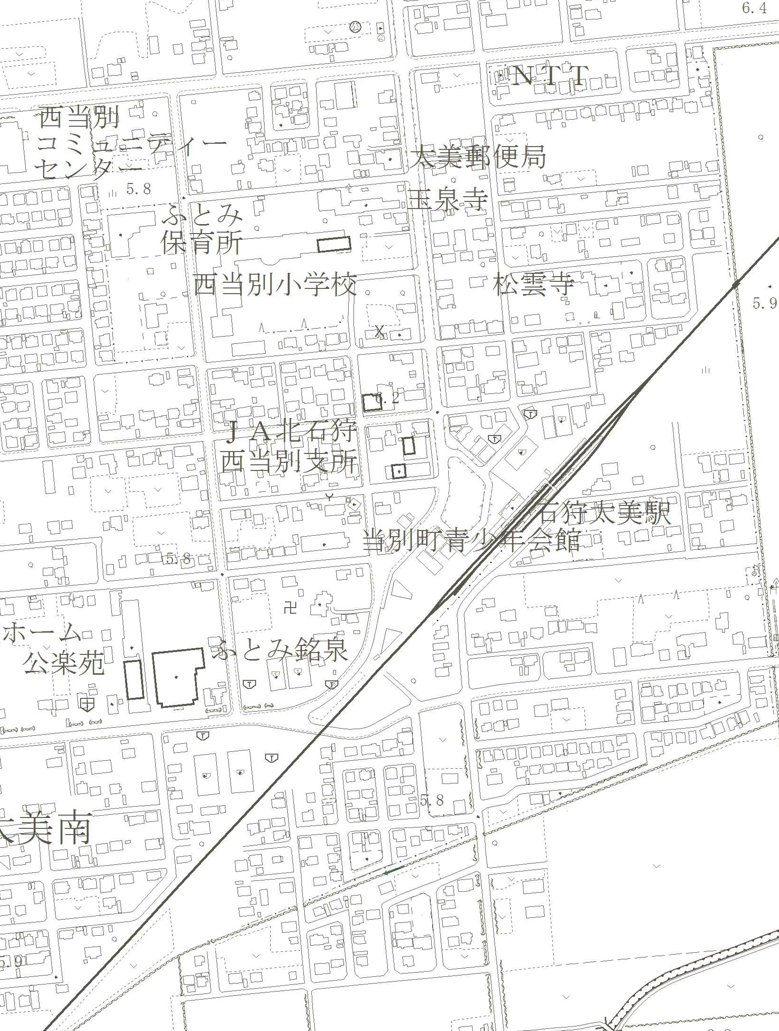

太美駅

対象地
地番：太美町1695-17,156
地目：宅地
面積：合計1,427.47㎡

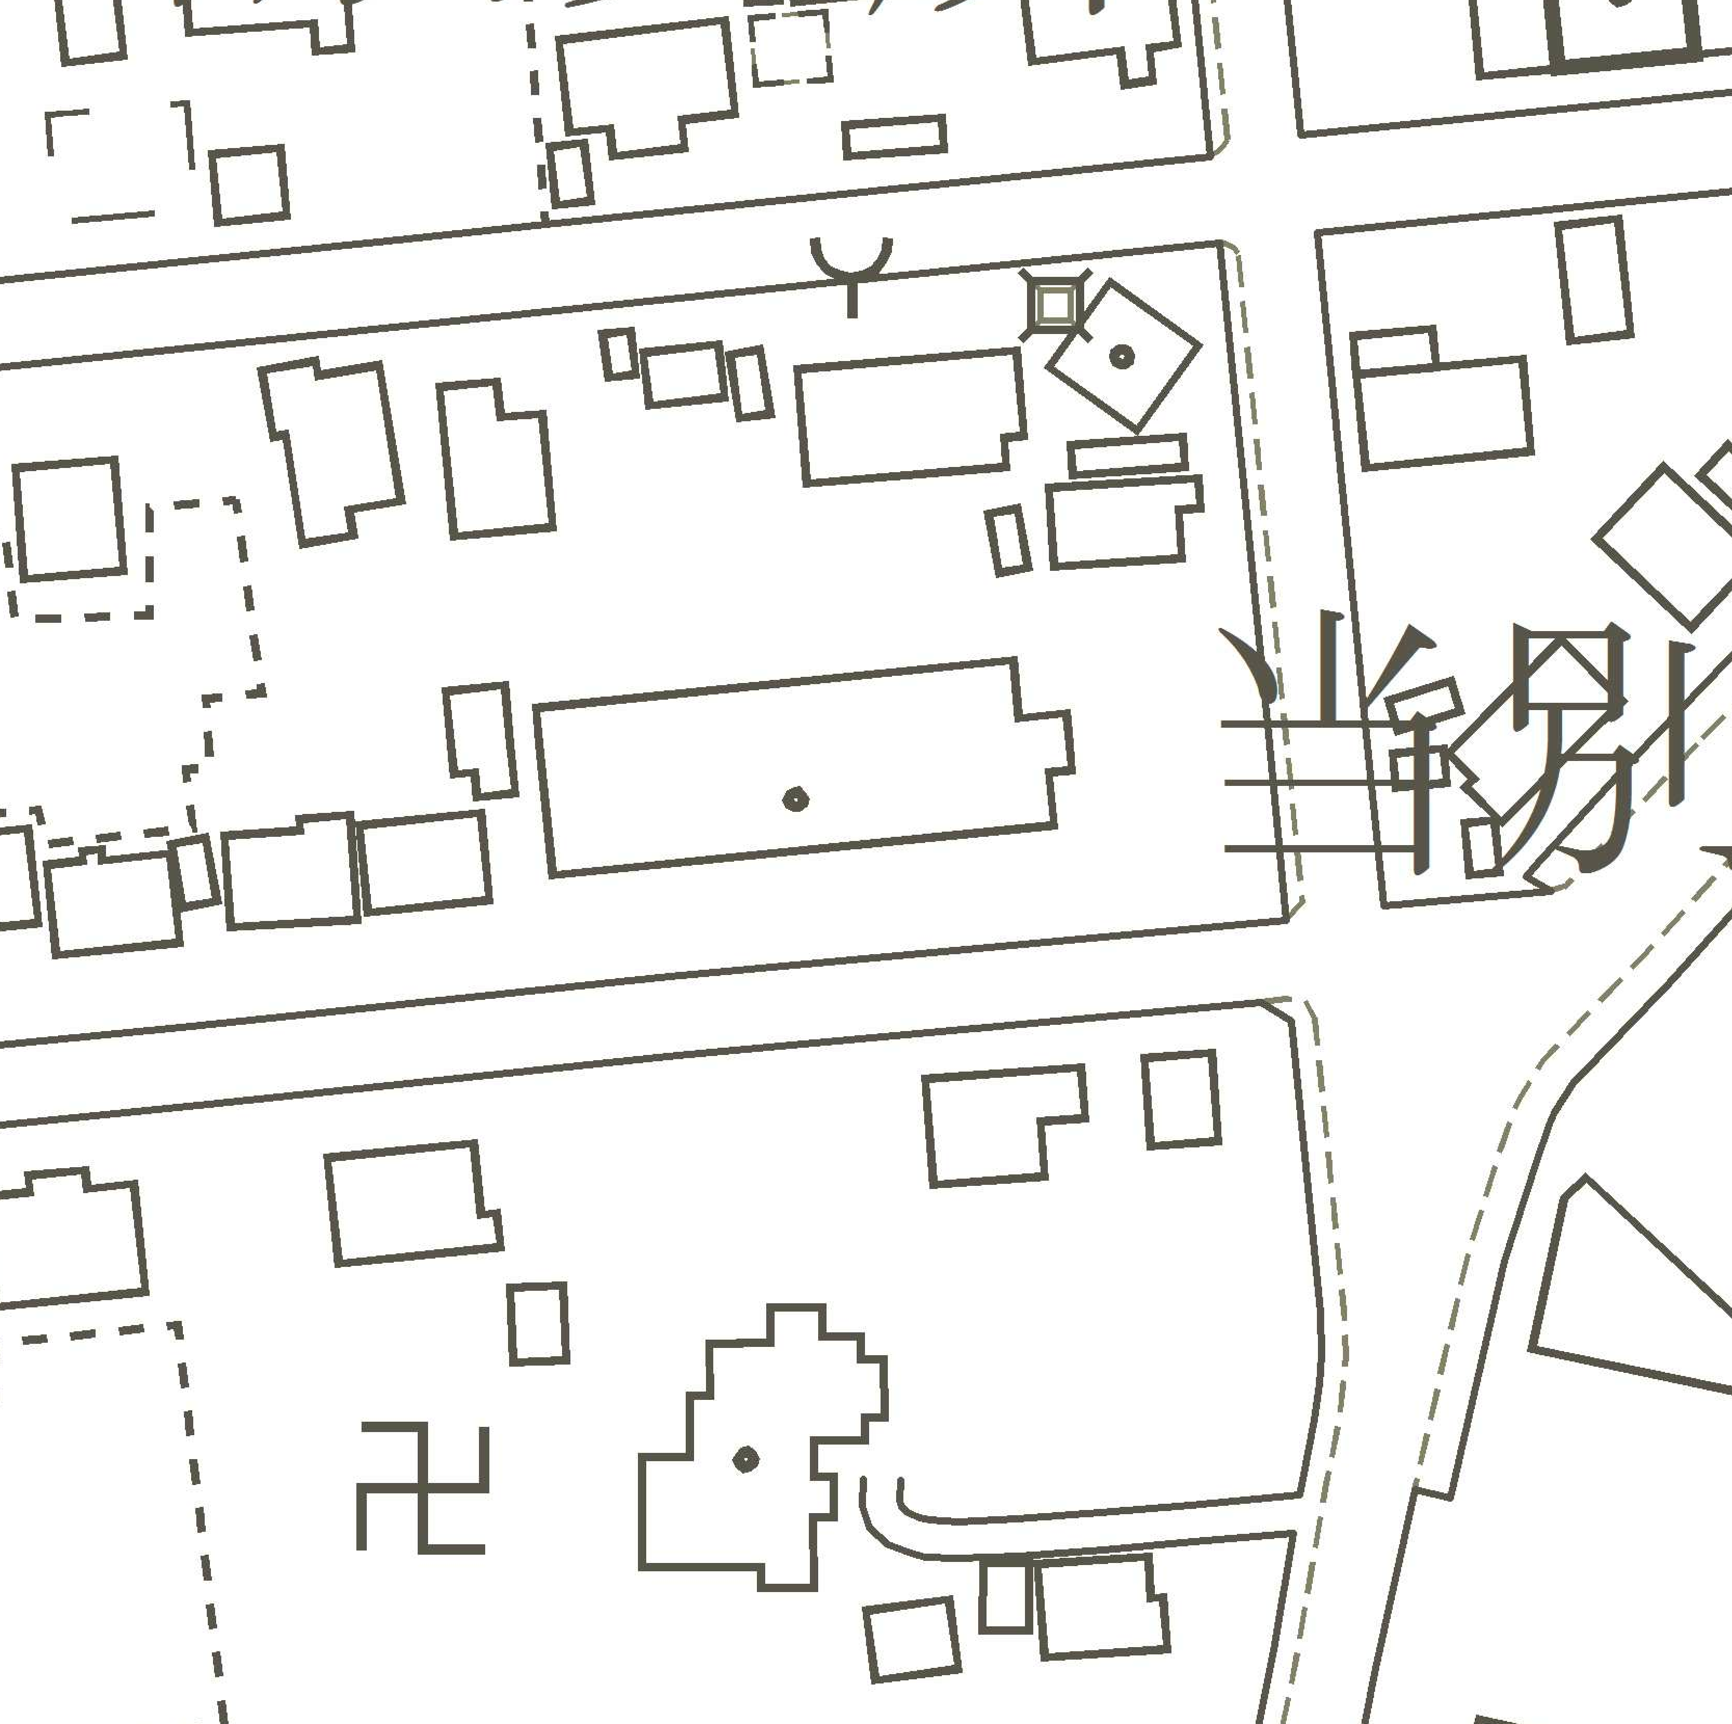
詳細図
対象地
地番：太美町1695-17,156
地目：宅地
面積：合計1,427.47㎡

写真
①
②
③

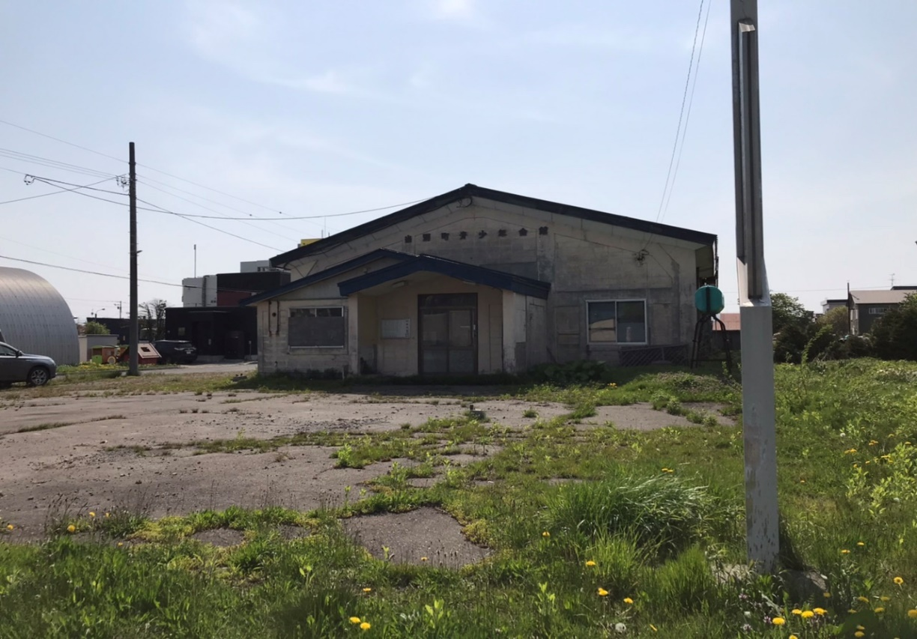

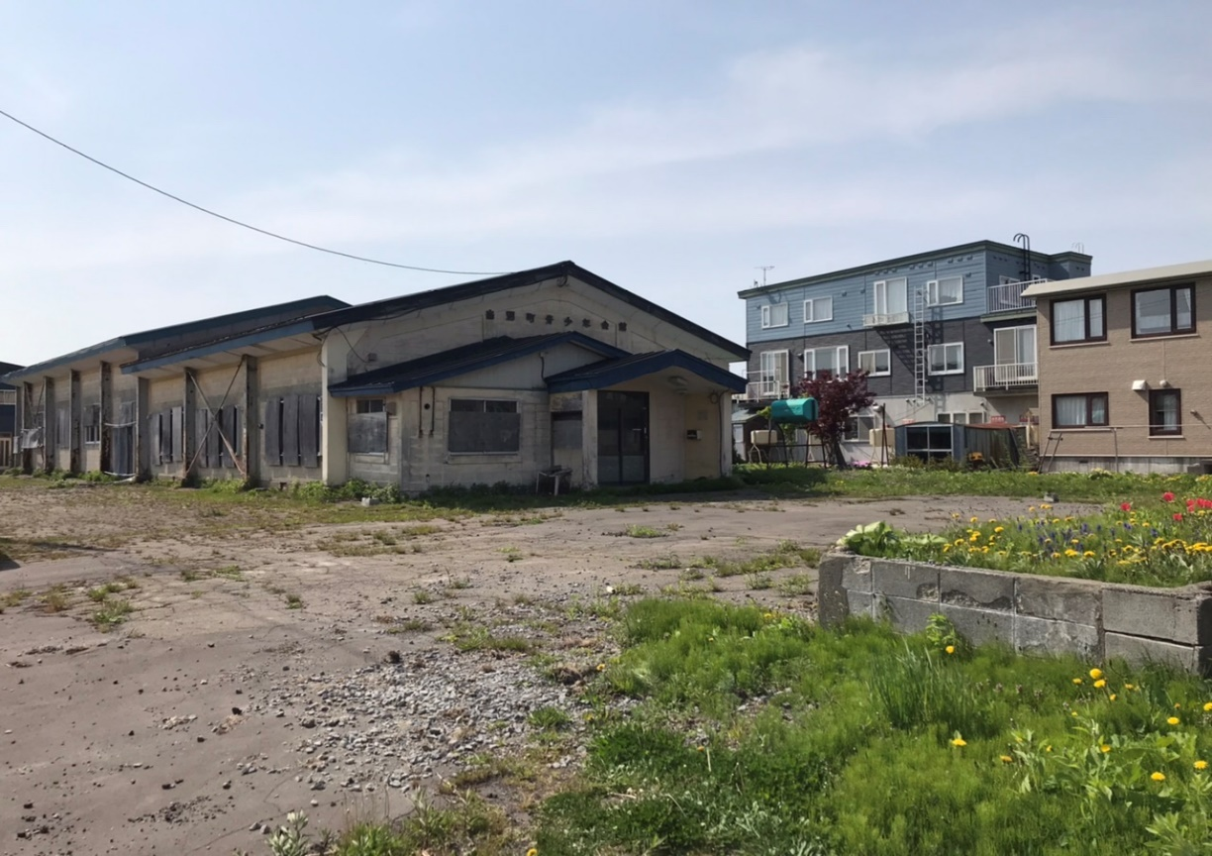

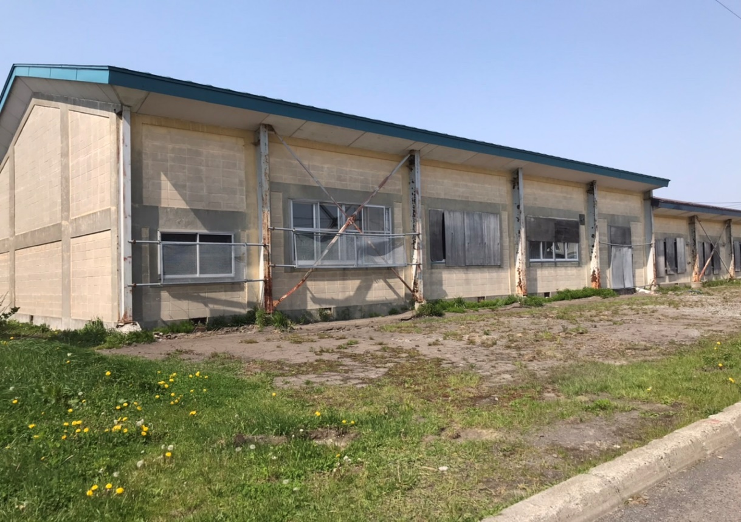

【提出先・問い合わせ先】
〒061－0292
北海道石狩郡当別町白樺町58番地9
当別町経済部ゼロカーボン推進室
ＴＥＬ：0133－27－5089
ＦＡＸ：0133－23－3206
Ｅメールアドレス:energy@town.tobetsu.hokkaido.jp

